**Іст-11 Заворотюк М.В №2**

Лабораторно-практичне заняття №2

**Мета**:Уміти створювати структуру таблиці, модифікувати її, вводити дані у таблицю.

**Хід виконання роботи:**

Перш за все потрібно створити базу даних шоб створити БД потрібно Відкрийте Access. Якщо Access уже відкрито, виберіть **Файл** > **Створити**.Після цього потрібно вибрати **Пуста база даних.** Дальше Ввести ім’я бази даних, вибрати її розташування, а потім натиснути кнопку **Створити**. Дальше потрібно ввести назви полів і їх типи. Щоб створити типи полів потрібно клацнути сюди:

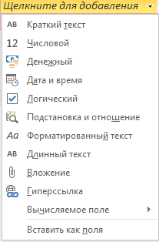

І вибрати потрібний в нас тип(в нашому випадку це короткий текст і числовий).Після створення полів ввести в них значення. Щоб задати властивості: умову на значення та повідомлення в разі помилки потрібно зайти в конструктор. Щоб зайти в конструктор потрібно нажати правою кнопкою на назву таблиці і вибрати пункт “конструктор”. Після цього в нас відкриється конструктор. В конструкторі в розділі *мат* потрібно написати в правила провірки >=1 And <=12 це означає що ми повинні ввести число від 1 до 12 якщо ми введемо наприклад число 13 нам видасть повідомлення про помилку з текстом яким ми введем ранішеа. В нашому випадку це ‘’введіть число від 1 до 12’’.

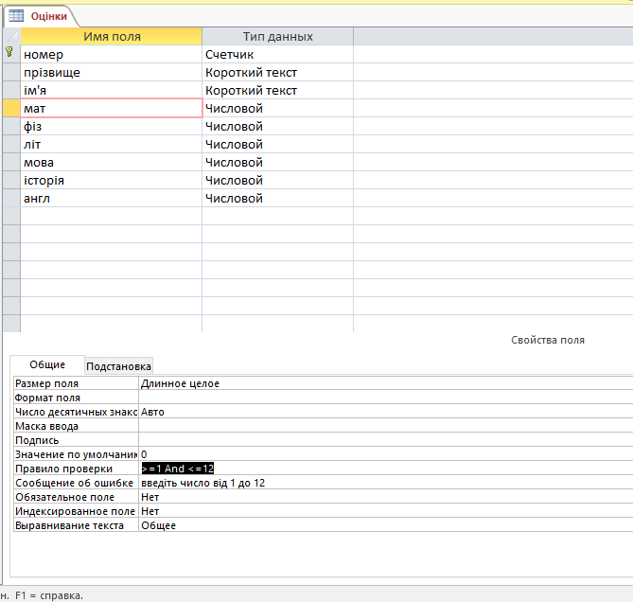

Одним з завдання було створити майстер підстаовки. Щоб створити майстра підстановки потрібно зайти в конструктор таблиці. І в конструкторі таблиці у розділі тип даних вибрати майстер підстановки. 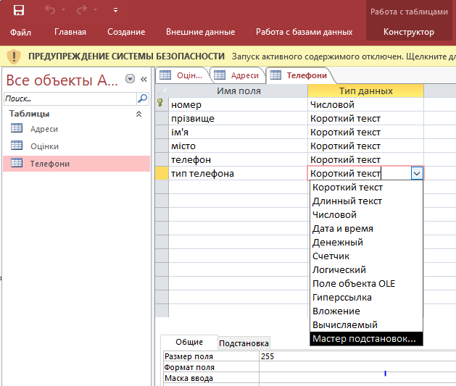

Після чого в нас з’явится вікно в якому потрібно вибрати наступний пункт:

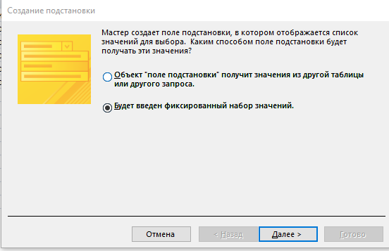

1)База даних – це засіб збирання та впорядкування інформації. Бази даних можуть зберігати відомості про людей, продукти, замовлення або будь-що інше.

2) **Access** дозволяє створювати реляційні бази даних, в яких дані зберігаються у вигляді таблиці. Його можна використовувати для аналізу даних, для створення динамічних веб-сторінок, в яких автоматично відображуватимуться зміни даних. З його допомогою можна створювати додатки баз даних, наприклад додатки клиент/сервер.

3) Об'єкти **бази даних** – це таблиці, запити, форми, звіти, макроси і модулі . Ці об'єкти включають **дані** та інструментальні засоби, необхідні для використання Access.

4) **Запис** — містить певні дані, наприклад відомості про конкретного працівника або продукт

* 5) MySQL.
* MariaDB.
* PostgreSQL.
* SQLite.

6) **Створити таблицю** можна кількома **способами**: створивши нову базу **даних**, вставивши **таблицю** в наявну базу **даних**, імпортувавши **таблицю** (чи встановивши зв'язок із нею) з іншого джерела **даних**, наприклад із книги Microsoft Excel, документа Microsoft Word, текстового файлу або іншої **бази даних**.

7) **структура таблиці** — це **структура** запису, тобто сукупність назв полів, їхніх типів та властивостей. **Структуру** визначає користувач під час аналізу конкретної задачі. Розглянемо, як створити **базу даних**, що складатиметься з однієї чи декількох **таблиць**.

8) **Тип даних поля визначає багато інших важливих характеристик поля, зокрема:**

* формати, **які** можна використовувати в полі;
* максимальний розмір значення **поля**;
* спосіб використання **поля** у виразах;
* можливість індексувати поле.

9) **Таблиця** складається з рядків і стовпців. Рядки називаються записами. Запис містить інформацію про один **елемент бази даних**: одну людину, книжку, продукцію, рейс тощо.

10) Об'єкти **бази даних** – це таблиці, запити, форми, звіти, макроси і модулі .Ці об'єкти включають **дані** та інструментальні засоби, необхідні для використання Access.

11) База даних – це засіб збирання та впорядкування інформації. Бази даних можуть зберігати відомості про людей, продукти, замовлення або будь-що інше

12) **База даних** (БД) — це організована структура, яка призначена для зберігання, зміни та обробки взаємозалежної інформації, переважно великих обсягів. БД використовують для динамічних сайтів з великими обсягами (інтернет-магазин, портал, корпоративний сайт).

13) **Поле** — містить дані про один аспект, притаманний даним у таблиці, наприклад ім'я або адресу електронної пошти. Значення поля — кожен запис має значення поля.

14) запит – це вираз, який Access порівнює зі значеннями полів запиту, щоб визначити, чи потрібно включати запис, що містить те чи інше значення. Наприклад, **= "Харків"** – це вираз, який Access може порівняти зі значеннями в текстовому полі в запиті. Якщо значення цього поля в певному записі дорівнює **"Харків"**, програма Access включає запис до результатів запиту.

15) В СУБД Access використовуються такі **типи полів:**

1)      текстове поле, у якому можуть записуватись літери, цифри, та інші символи;

2)      числове поле, в нього можна записувати цілі числа і числа у нормальному вигляді (з плаваючою крапкою);

3)      поле Дата/Время, яке використовують для запису дат та часу;

4)      логічне поле, у якому може бути записане одне з двох значень: "так" або "ні", "хибне" або"істинне", "ввімкнен" або "вимкнен";

5)      поле типу лічильник, використовують як лічильник записів;

6)      поле типу Memo, поле приміток, може містити до 64000 символів.

1. 16) На вкладці **Файл** виберіть команду **Створити** й клацніть плитку **Пуста база даних**.
2. У поле **Ім’я файлу** введіть ім’я файлу. Щоб змінити стандартне розташування файлу, натисніть кнопку **Знайти розташування для бази даних** альтернативний текст (поруч із полем **Ім’я файлу**), відкрийте потрібну папку й натисніть кнопку **OK**.
3. Натисніть кнопку **Створити**.

Access створить базу даних із пустою таблицею "Таблиця1", яку потім відкриє у вікні табличного подання даних. Курсор установиться в першій пустій клітинці стовпця **Клацніть, щоб додати**.

1. Щоб додати дані, почніть вводити їх

17) Створену **структуру таблиць** можна **модифікувати**, а також налаштувати її властивості, у тому числі можна визначити зовнішній вигляд і загальні характеристики **таблиці.**

**18)** Щоб ввести дані у базу даних потрібно вибрати потрібне нам поле і ввести туди дані.

19)головне вікно має наступні закладки:



20) Виберіть один або кілька **стовпців**, а потім натисніть клавішу Ctrl, щоб вибрати додаткові не суміжні **стовпці**. Клацніть правою кнопкою миші виділені **стовпці**, а потім виберіть пункт **Приховати**

**21)** Умова на значення. Дозволяє створювати фільтр, що забезпечує ввод у поле тільки тих значень, що відповідають заданим умовам.

22) Щоб вставити нове поле, потрібно установити курсор на те поле, перед яким потрібно вставити нове поле, потім в меню вибрати *Вставка* Þ *Строки*. З’являється пустий рядок, куди вводимо ім’я нового поля.

23)  повідомлення про помилку призначене для того щоб оповіщати користувача про помилку введення даних.

24) Визначте поля, для яких потрібно відсортувати дані. Щоб сортувати дані за двома або більше полями, визначте поля, які діятимуть як внутрішні та зовнішні поля сортування. Клацніть правою кнопкою миші будь-де в стовпці або елементі керування, який відповідає внутрішнім полем, і виберіть один із команд сортування.

25) Використовується для ефективного і коректного вводу даних. При виборі цього типу даних запускається майстер підстановок, який створює поле, **яке** дозволяє вибрати значення з іншої **таблиці** або списку

26) Щоб **вилучити поле**, потрібно його виділити і натиснути клавішу Delete

27) 1)Відкрийте таблицю в режимі **Подання таблиці** або форму в режимі **Подання форми**.

2)На вкладці **Основне** в групі **Записи** натисніть кнопку **Створити** чи **Створити запис** або натисніть клавіші Ctrl + знак "плюс" (+).

3)Знайдіть запис, позначений зірочкою маркера виділення запису, і введіть нові дані.

4)Клацніть на першому потрібному полі (або перемістіть на нього вказівник), а потім введіть свої дані.

5)Щоб перейти до наступного поля в тому ж рядку, натисніть клавішу Tab, а потім – стрілку вліво чи вправо або клацніть клітинку наступного поля.

У таблиці, щоб перейти до наступної клітинки стовпця, натисніть клавішу зі стрілкою вгору чи вниз або клацніть потрібну клітинку.

6)Якщо ви перейдете до іншого запису або закриєте таблицю чи форму, Access збереже щойно доданий запис. Щоб явно зберегти зміни, унесені до поточного запису, натисніть клавіші Shift+Enter.

28)

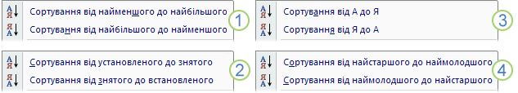

29)потрібно клацнути правою кнопкою мишки на назву створеної таблиці і вибрати пункт “перейменувати”.

30) Меню Файл => Параметри => Конструктори об'єктів => Конструктор запитів => Шрифт в конструкторі запитів => Розмір

31) **Числовой (Number)** — використовується для збереження числових значень (крім грошових сум). У числових полях, як правило, містяться значення, над якими виконуватимуться обчислення; числа можуть містити десяткові коми та знак «мінус».

**Денежный (Currence)**—використовується для збереження числових значень. Автоматично додає фіксовану кількість цифр після десяткової коми, щоб уникнути помилок округлення.

32)

|  |  |
| --- | --- |
| **Текст** | Короткі буквено-числові значення, наприклад прізвище або назва вулиці й номер будинку. Зверніть увагу, що, починаючи з версії Access 2013, тип даних "Текст" називається **Короткий текст**. |
| **Число, велике число** | Числові значення, наприклад відстані. Зверніть увагу, що для грошових значень використовується окремий тип даних. |
| **Грошова одиниця** | Грошові значення. |
| **Так/Ні** | Значення "Так" або "Ні", а також поля, що містять лише одне з двох значень. |
| **Дата й час, розширена Дата й час** | Дата й час: значення дати й часу для 100 років до 9999.  Дата й час розширеного: значення дати й часу за роки 1 – 9999. |
| **Формат RTF** | Текст або поєднання тексту та чисел, які можна відформатувати за допомогою елементів керування шрифтами та кольорами. |
| **Обчислюване поле** | Результати обчислення. Обчислення мають містити посилання на інші поля в тій самій таблиці. Щоб створити обчислення, використовуйте побудовник виразів. Зверніть увагу, що тип даних "Обчислюване поле" вперше з’явився в Access 2010. |
| **Вкладення** | Зображення, файли електронних таблиць, документи, діаграми та інші типи підтримуваних файлів, вкладені в записи бази даних (схожі на вкладені файли в електронних листах). |
| **Гіперпосилання** | Текст або поєднання тексту та чисел, що зберігаються в текстовому форматі й використовуються як адреса гіперпосилання. |
| **Memo** | Довгий фрагмент тексту. Типовий приклад використання поля "Memo" – детальний опис товару. Зверніть увагу, що, починаючи з версії Access 2013, тип даних Memo називається "Довгий текст". |

**34)Майстер підстановок** у програмі **Access** дає змогу налаштувати поле **підстановки** для назв областей.

35) **Запис** містить інформацію про один елемент бази даних: одну людину, книжку, продукцію, рейс тощо. Він складається з полів. Поле — це мінімальна (але найважливіша) порція інформації в записі, над якою визначені операції введення, виведення, перетворення тощо.

**Скріншоти виконаного завдання:**

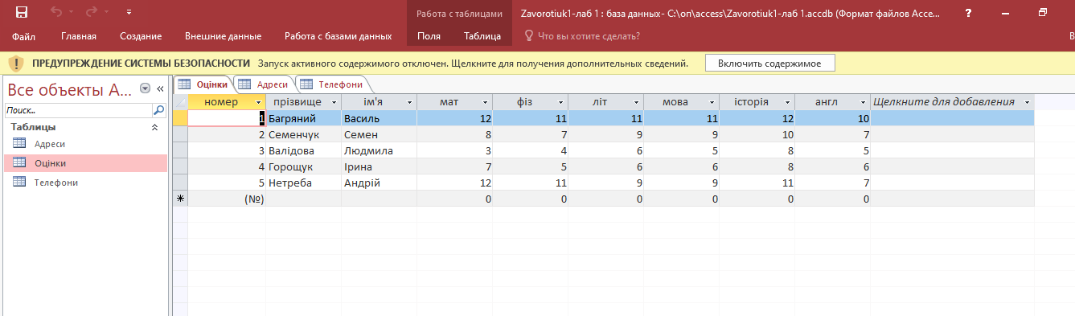

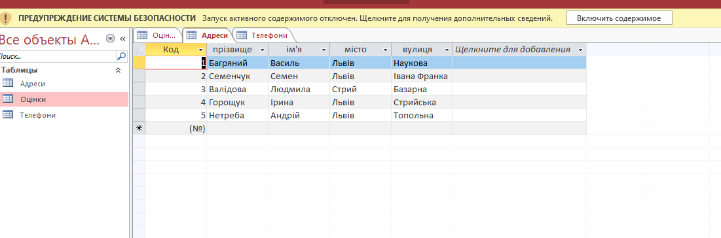

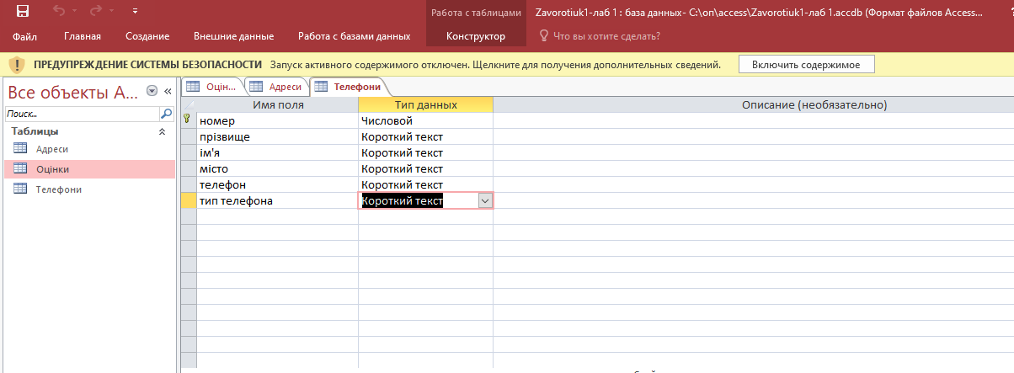

**Вимновок:** на цій лабораторній роботі я навчився створювати структуру таблиці, модифікувати її, вводити дані у таблицю.